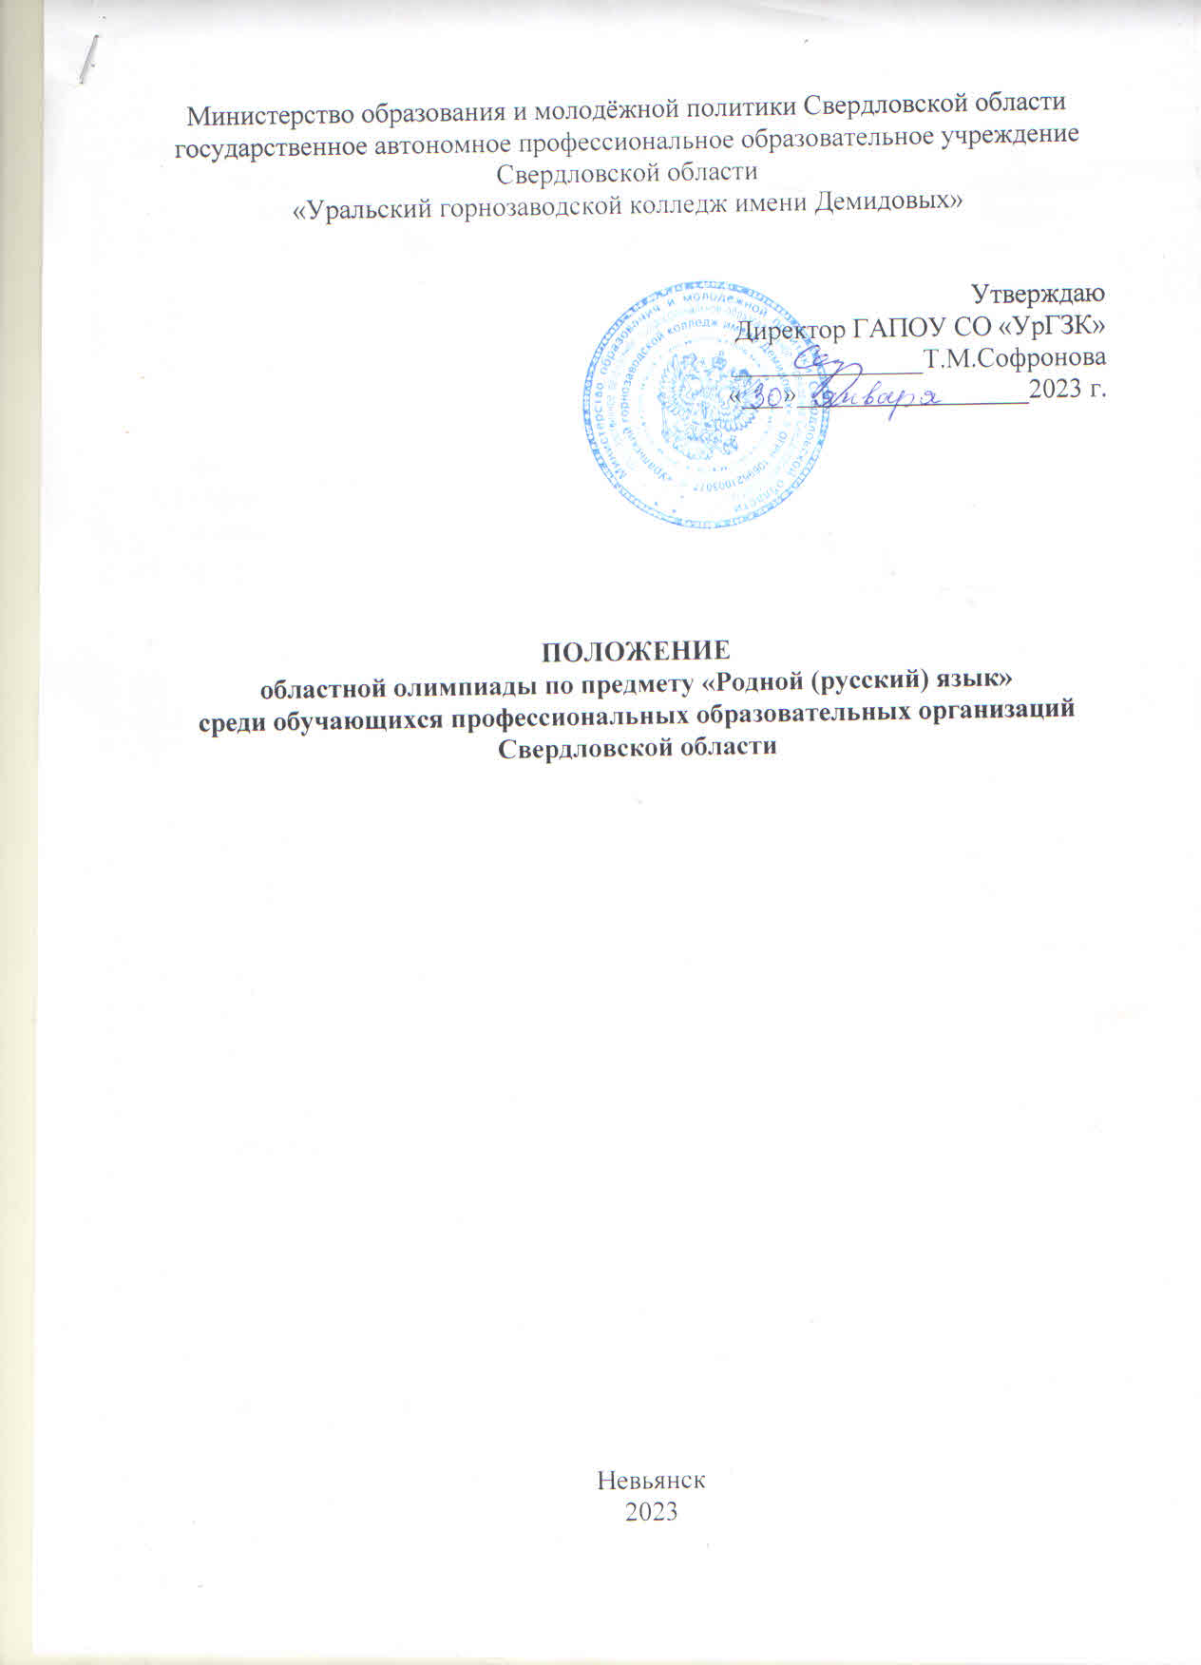

1.Общие положения

1.1.Настоящее Положение определяет порядок организации и проведения областной олимпиады по предмету «Родной (русский) язык» среди обучающихся профессиональных образовательных организаций Свердловской области (далее- Олимпиада), её организационное, методическое обеспечение, порядок участия в Олимпиаде и определения победителей и призёров.
1.2.Олимпиада проводится ГАПОУ СО «Уральский горнозаводской колледж имени Демидовых» в дистанционной форме 21 февраля 2023 года.
1.3.Участники Олимпиады - обучающиеся профессиональных образовательных организаций Свердловской области. Количество участников от одной профессиональной образовательной организации не более 3 человек.
1.4.Обучающиеся ГАПОУ СО «Уральский горнозаводской колледж имени Демидовых» принимают участие в Олимпиаде на общих основаниях.
1.5.Олимпиада приурочена к Международному дню родного языка.

2. Цель и задачи Олимпиады

2.1.Цель проведения Олимпиады:
формирование ценностного отношения к родному языку как носителю культуры русского народа.
2.2. Задачи Олимпиады:
- выявить эрудированных обучающихся, на достаточном уровне владеющих грамматическими, лексическими, коммуникативно-эстетическими средствами родного (русского) языка;
- формировать познавательный интерес к изучению родного (русского) языка;
- формировать речемыслительные умения, умения самостоятельной деятельности, коммуникативные и познавательные учебные действия.

3. Организационный комитет и жюри Олимпиады
3.1.Организационный комитет Олимпиады:
- устанавливает регламент проведения Олимпиады,
- организует методическое обеспечение проведения Олимпиады,
- формирует жюри Олимпиады,
- рассматривает апелляции участников в день объявления итогов Олимпиады,
- обеспечивает информационное освещение проведения Олимпиады и размещает информацию о результатах Олимпиады на официальном сайте ГАПОУ СО «УрГЗК» (http://urgzu.ru);
- оформляет грамоты победителям и призёрам Олимпиады, благодарности руководителям участников, сертификаты участникам;
- составляет отчётный протокол о проведении Олимпиады.
3.2.Жюри Олимпиады:
- проверяет и оценивает результаты выполнения олимпиадных заданий участниками;
- определяет победителей и призёров Олимпиады;
- рассматривает апелляции участников.
3.3.Жюри Олимпиады состоит из преподавателей русского языка и литературы ГАПОУ СО «УрГЗК».

4.Организация Олимпиады и содержание заданий

4.1.Участникам Олимпиады необходимо до 19 февраля 2023 года отправить заявку (приложение 1) и согласие на обработку персональных данных (приложение 2) на электронный адрес anibalova1978@yandex.ru.
В теме письма указать «Олимпиада по русскому языку». Имя файла: «Название ОО_Заявка». Например: «УрГЗК_Заявка».
От образовательной организации оформляется одна заявка. Если от образовательной организации превышено количество участников (более трёх участников), то к участию в Олимпиаде допускаются первые три участника, указанные в заявке.
При отсутствии заявки от образовательной организации на участие в Олимпиаде результаты выполнения олимпиадного задания не засчитываются.
4.2. Олимпиада состоит из 10 заданий по разделам «Культура речи», «Лексика и фразеология» (нормы современного русского литературного языка, выразительные средства, общеупотребительная и необщеупотребительная лексика, фразеологизмы). Виды заданий: редактирование предложений, выбор правильного ответа, объяснение значений слов, составление предложений, работа с текстом, аргументация своей точки зрения, написание эссе(150-300 слов).
4.3. Задания Олимпиады выполняются участниками самостоятельно.
4.4. Олимпиада проводится на платформе onlinetestpad. Ссылка для выполнения олимпиадных заданий: https://onlinetestpad.com/lo4rfrjqsdeek. Задание будет доступно для выполнения 21 февраля с 00.00 часов до 23.00 часов. Максимальное время для выполнения задания- 180 минут. Количество попыток выполнения задания ограничено (1 попытка).
4.5. Максимальное количество баллов за выполнение заданий- 45 баллов.

5. Подведение итогов Олимпиады и награждение

5.1. Итоги олимпиады будут подведены до 13 марта 2023 года (включительно) и размещены на официальном сайте ГАПОУ СО «Уральский горнозаводской колледж» (http://urgzu.ru).
5.2. По результатам проведения Олимпиады определяется личное первенство.
5.3.Победителями и призёрами Олимпиады признаются участники, набравшие:
от 45 до 40 баллов – 1 место,
от 39 до 35 баллов – 2 место,
от 34 до 30 баллов – 3 место.
5.4. Победители и призёры олимпиады награждаются грамотами за I, II и III место.
5.5.Участники, набравшие меньше 30 баллов, получают сертификаты.
5.6.Преподавателям, подготовившим победителей и призёров олимпиады, вручаются благодарности.
5.7.Все наградные документы (грамоты, сертификаты, благодарности) будут отправлены участникам Олимпиады в электронном виде. Рассылка наградных документов будет осуществлена на указанные в заявках адреса электронных почт до 27 марта 2023 года.

6.Контактная информация

6.1.Контакты образовательной организации:
ГАПОУ СО «Уральский горнозаводской колледж имени Демидовых», г.Невьянск, ул. Дзержинского, 6а. Тел.: 8(34356) 4-42-42; e-mail: urgzu@ mail.ru.
6.2.Контакты организаторов Олимпиады:
Шмакова Эльвира Александровна, преподаватель русского языка и литературы, тел. 89530497935, e-mail: urgzk-shmakova@mail.ru.
Анибалова Юлия Владимировна, преподаватель русского языка, тел. 89826239655, e-mail: anibalova1978@yandex.ru.

Приложение 1
Заявка
на участие в областной олимпиаде по предмету «Родной (русский) язык»
Наименование образовательной организации
Электронная почта, на которую будут отправлены наградные материалы
Ф.И.О. обучающегося -участника Олимпиады | 1.
 | 2.
 | 3.
Ф.И.О. педагога, подготовившего участника Олимпиады, контактные данные (тел., e-mail) | 1.
 | 2.
 | 3.

Приложение 2
Я ,____________________________________________(фамилия, имя, отчество),
Даю согласие на обработку следующих сведений, составляющих мои персональные данные: фамилия, имя, отчество, место учёбы, необходимых для участия в областной олимпиаде по родному (русскому) языку.
Согласен(а) на совершение оператором обработки персональных данных, указанных в данном документе, в том числе на сбор, анализ, запись, систематизацию, накопление, хранение, уточнение (обновление, изменение), извлечение, использование, обезличивание, блокирование, удаление, уничтожение персональных данных.
Обработку персональных данных разрешаю на срок, необходимый для достижения вышеуказанных целей.
Подтверждаю, что с порядком отзыва согласия на обработку персональных данных в соответствии с п.5 ст.21 Федерального закона №152-ФЗ от 27.07.2006 «О персональных данных» ознакомлен(а).
Права и обязанности защиты персональных данных мне известны. С юридическими последствиями автоматизированной обработки персональных данных ознакомлен(а).
____________________________/_________________________/
(подпись) (расшифровка подписи)

«___»__________________________2023
(дата заполнения)

